PADRE NUESTRO

Ré#
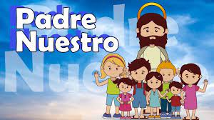
fá ré# ré sib
sib ré#
fá ré# ré sib
ré# ré# ré# ré#
fá fá sol’

sib’ sol’ sib’ sol’#
fá sol’# sol’ sol’
ré# sol’ fá sib
ré# ré# ré# ré#
fá fá ré#

